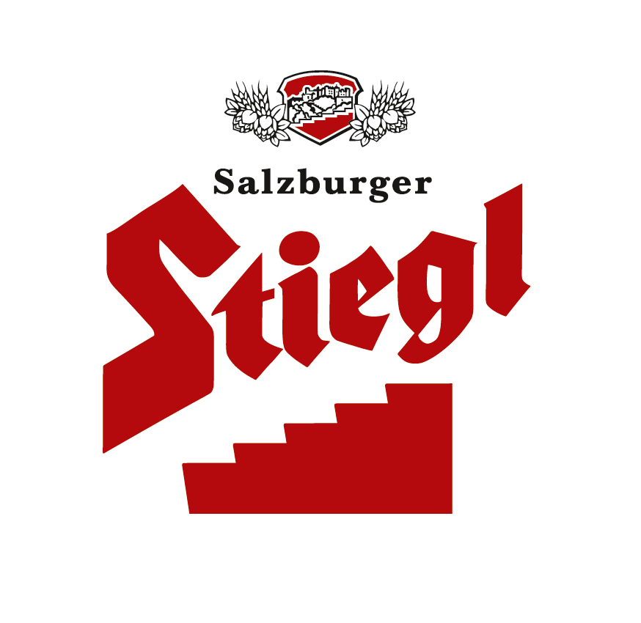
Presseinformation!

Ü Neu: Stiegl bietet mit erweitertem Gastro-Service alles aus einer Hand
Ü Ab sofort Bier, Wein und Spirituosen mit nur einer Getränkebestellung
Ü Mehrfache Vorteile sparen KundInnen Zeit und Geld

Alles aus einer Hand:
Stiegl erweitert Sortiment für Gastronomie-KundInnen mit Wein & Spirituosen

Als einzigartiges Service für die Gastronomie erweitert Stiegl sein Handelswaren-Sortiment nun auch um Wein & Spirituosen und stellt damit seine „Alles aus einer Hand“-Philosophie auf die nächste Stufe. Für die GastronomInnen bedeutet das eine große Auswahl aus einem umfangreichen Sortiment und dazu eine einfachere, schnellere Abwicklung bei der Getränkebestellung.

Für Gastronomie-KundInnen von Stiegl wird die Getränkebestellung in Zukunft einfacher und zeitsparender, denn die Salzburger Privatbrauerei bietet ab sofort ein Vollsortiment, das neben den gewohnten Getränken wie Bier und Alkoholfreiem nun auch Wein und Spirituosen enthält.
Mit dem neuen Gastro-Service geht Stiegl den nächsten Schritt beim B2B-Verkauf und bietet seinen KundInnen ein einzigartiges Angebot, bei dem die Vorteile klar auf der Hand liegen. Das „Alles aus einer Hand“-Service spart Zeit und Geld, denn es bedeutet für die GastronomInnen eine vereinfachte Abwicklung der Getränkebestellung durch eine Bestellung, eine Lieferung und eine Rechnung. Zudem ermöglicht es eine optimierte Jahrgangspflege und aufgrund der wöchentlichen Lieferungen kann auch der Lagerstand bei den GastronomInnen reduziert bzw. auf spontane Bedarfsänderungen reagiert werden. „Von unserem neuen Angebot können die Gastwirtinnen und -wirte also gleich mehrfach profitieren und durch die umfangreiche Getränkeauswahl in Kombination mit unserer Kompetenz und unserem hohen Servicelevel wollen wir uns unseren Gastro-Kundinnen und -Kunden einmal mehr als zuverlässiger Partner präsentieren“, sagt dazu Dr. Dieter Moser, Vorsitzender der Geschäfts-führung bei Stiegl.

Als Kooperationspartner hat man sich einen hochkarätigen Partner ins Boot geholt. „Wir sind stolz darauf und freuen uns sehr, dass wir mit dem Tiroler Familienunternehmen Morandell einen überaus kompetenten und verlässlichen Partner gewinnen konnten, von dem wir ein hochkarätiges Wein- und Spirituosenkontingent beziehen“, erklärt Stiegl-Eigentümer Dr. Heinrich Dieter Kiener. Die beiden Familienunternehmen Stiegl und Morandell verbindet neben einer erfolgreichen Geschäftsbeziehung auch lange Erfahrung und wertorientierte Unternehmensführung. „Wir sind überzeugt, dass wir in der Zusammenarbeit mit Stiegl in eine gemeinsame Zukunft gehen, in der wir am österreichischen Markt einiges bewegen können, denn unsere beiden Unternehmen stehen für Ehrgeiz und Leidenschaft für das, was wir tun. Diese neue Kooperation bietet für beide Seiten eine klassische Win-Win-Situation“, betont Geschäftsführer Mag. Mario Morandell.

Große Auswahl an Wein & Spirituosen
Mit dem neuen Angebot offeriert Stiegl ein umfangreiches, ständig wachsendes Sortiment mit Weinen von 98 österreichischen sowie 66 internationalen WinzerInnen sowie 181 Spirituosen-HerstellerInnen. Damit können die Gastro-KundInnen in Zukunft aus rund 900 Weinen sowie 600 Spirituosen auswählen. Um bestmögliches Service zu bieten, wird dabei auch das Angebot ständig erweitert werden und auf aktuelle Trends reagiert.

Bei Stiegl hat man nun bereits erste Erfahrungen mit dem neuen Geschäftsbereich im Bundesland Salzburg gesammelt, jetzt soll das Angebot stufenweise auch auf Oberösterreich sowie in weiterer Folge auf Tirol und Vorarlberg ausgerollt werden.

_______________________

Bildtexte:

Pressebild 1: Geballte Bier- und Weinkompetenz: Die Stiegl-Eigentümer Dr. Heinrich Dieter und Mag. Alessandra Kiener (Bildmitte) stoßen mit den beiden Morandell-Geschäftsführern Dipl.-BW (FH) Christoph Morandell (li) und Mag. Mario Morandell auf die erfolgver-sprechende Zusammenarbeit an.

Pressebild 2: Dr. Dieter Moser, Vorsitzender der Stiegl-Geschäftsführung freut sich, dass man den Gastronomie-KundInnen jetzt ein umfassendes Vollsortiment anbieten kann.

Bildnachweis (2): Neumayr.cc / Abdruck honorarfrei!

2023-05-11

Rückfragen richten Sie bitte an:

Stiegl-Pressestelle, Mag. Angelika Spechtler

Picker PR – talk about taste, Tel. 0662-841187-66, E-Mail spechtler@picker-pr.at, www.picker-pr.at

